**Java Web**开发

实验三

作业报告

|  |  |
| --- | --- |
| 学院 | 计算机 |
| 所在系班级 | 2017软件工程系07班 |
| 学号姓名 | 04171506 张岐炜 |
| 指导教师 | 郭晓燕 |
| 完成时间 | 2019年 3月24 日 |

# 一.实验题目

上一周做的注册页面也可，验证条件可以自行设定，注册之后根据用户输入情况进行相应的提示。

# 二、 分析与设计

# 三.关键源码（部分）

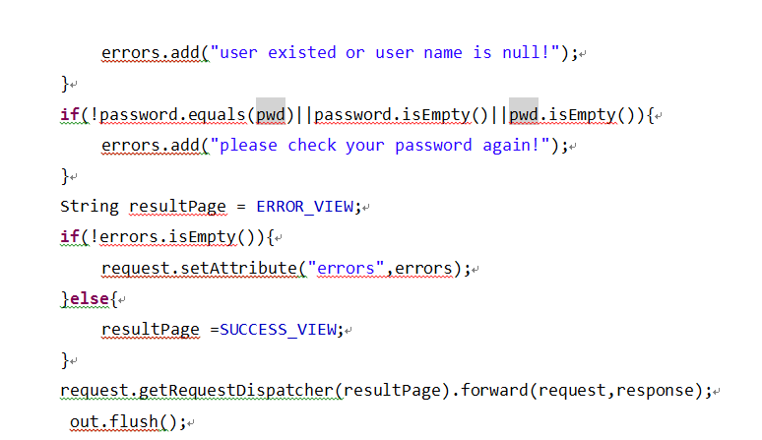

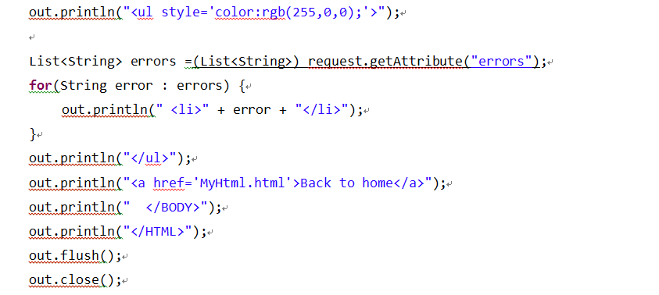

# 四.运行效果图

# 

